STG - Pondichéry avril 2012 : correction

Exercice 1 4 points

Posons :
• I l’événement : « Le courrier est indésirable »
• S l’événement : « Le courrier a été supprimé »

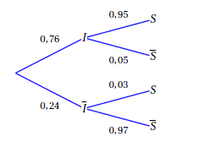

1. La probabilité qu’un message pris au hasard soit accepté est égale à :
a. 0,76 b. 0,95 c. 0,03 d. 0,24

2. La probabilité qu’un message pris au hasard soit accepté et supprimé est égale à :
a. 0,03 b. 0,0072 c. 0,2328 d. 0,1824

Car P($\overline{I}$ S) = 0,24 × 0,03 = 0,0072.

3. La probabilité qu’un message pris au hasard soit supprimé est égale à :
a. 0,7292 b. 0,19 c. 0,98 d. 0,722

Car P(S) = P(I S) + P($\overline{I}$ S) = 0,76 × 0,95 + 0,24 × 0,03 = 0,722 + 0,0072 = 0,7292 d’après la formule de probabilité totale car I et $\overline{I}$ forment une partition de l’univers.

4. La probabilité qu’un message pris au hasard soit indésirable sachant qu’il est supprimé est, à 0,01 près, égale à :
a. 0,95 b. 0,722 c. 0,99 d. 0,19

Car P_{S} (I ) = = 0,99.

Exercice 2 6 points

Partie A :Modèle affine

- voir annexe.

2. x_{G} = 3,1 y_{G} = 1,2
Donc G (3,1 ; 1,2)

- À l’aide de la calculatrice, une équation de la droite d’ajustement D obtenue par la méthode desmoindres carrés est y = 0,438x − 0,190.

4. a. voir annexe
b. Avec ce modèle, estimons le temps de réponse pour 8 000 personnes connectées.
Nous avons x = 8 en remplaçant x par 8 dans l’équation de la droite, nous obtenons y = 0,44×8−0,19 3,33

- Ce résultat conduit à rejeter le modèle affine car la durée constatée est presque le double de celle prévue par le modèle.

Partie B : Modèle exponentiel

1. a. f ‘(x) = 0,25 (0,4 × e^{0,4x} ) = 0,1 e^{0,4x} .
b. Pour tout x , e^{0,4x} > 0 donc f ‘(x) > 0 pour tout x [0,5 ; 10]
c. La fonction f est croissante sur [0,5 ; 10] d’après la question précédente

- f (8) = 0,25 e^{0,4×8} 6,13 et une esquisse de l’allure de la courbe représentative C de la fonction f dans le repère de la partie A est donnée sur l’annexe. Le modèle exponentiel semble le mieux adapté car l’estimation est proche de la durée constatée.

Exercice 3 5 points

Partie A : Étude des dépenses du service A

1. a. La suite (a_{n}) des dépenses annuelles du service A est une suite arithmétique car les dépenses augmentent d’une somme constante chaque année. Sa raison est 4 000 et son premier terme 20 000.
b. D’après la question 1.a. a_{n} = 20000 + (n −1) × 4000.
c. a₁₀ = 20000 + 9 × 4000 = 56000.

- « =R2+Q3 ».

- La somme des termes d’une suite arithmétique est :

S₁₀ = $_{\frac{10 × (a1 + a10)}{2}}$ = $_{\frac{10 × (20000 + 56000)}{2}}$ = 380000.
Cette somme représente le montant des dépenses cumulées du service A.

Partie B : Étude des dépenses du service B

1. « =S2*1,15 »
a. Si une grandeur subit une évolution au taux t , le coefficient multiplicateur associé est (1 + t ).Nous avons donc ici un coefficient multiplicateur égal à 1,15. Passant d’un terme au suivant en le multipliant par un même nombre, la suite (b_{n}) des dépenses du service B est une suite géométrique de raison 1,15 et de premier terme 20 000.
b. D’après la question précédente b_{n} = 2000 (1.15)^{n − 1}.

- Les dépenses annuelles prévisibles pour le service B lors de la dixième année s’élèvent à :
b₁₀ = 20000 × (1,15)⁹ 70 400.

Partie C : Comparaison des deux services

Pour déterminer lequel des deux services aura le plus dépensé en 10 ans pour son fonctionnement, calculons d’abord
b₁ + b₂ +…+ b₉ + b₁₀ = 20 000 406 074.
Par conséquent, le service B aura dépensé davantage en dix ans pour son fonctionnement.

Exercice 4 5 points

- Nous pouvons traduire les données du problème sous forme d’un tableau.
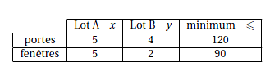
puis traduire ces données sous forme d’inéquations.
• contrainte liée aux nombres x , y 
• contrainte liée aux portes : 5x + 4y  120
• contrainte liée aux fenêtres : 5x + 2y  90
Nous obtenons donc le système suivant :

2. Or
5x + 4y  120 4y  120 − 5x y  30 – $_{\frac{5}{4}}$ x.
5x + 2y  90 2y  90 − 5x y  45 – $_{\frac{5}{2}}$ x.
Nous obtenons bien le système (S).
Dans le repère orthogonal fourni en annexe, on a tracé les droites (d₁) et (d₂) d’équations respectives
y = − $_{\frac{5}{4}}$ x +30 et et y = − $_{\frac{5}{2}}$ x + 45.
L’ensemble des points du plan dont les coordonnées vérifient l’inéquation y  ax + b est le demi-plan situé au-dessous de la droite d’équation y = ax +b, celle-ci incluse.
x  0 et y  0 définissent le premier quadrant.
L’ensemble des solutions de l’inéquation y  30 – $_{\frac{5}{4}}$ x. est le demi-plan situé au-dessous de la droite (d₁).
La partie ne convenant pas est hachurée en cyan sur l’annexe.
L’ensemble des solutions de l’inéquation y  45 – $_{\frac{5}{2}}$ x est le demi-plan situé au-dessous de la droite (d₂). La partie ne convenant pas est hachurée en vert.
L’ensemble des points M du plan dont les coordonnées (x ; y) vérifient le système (S) est l’ensemble des points à coordonnées entières situés dans la partie du plan non hachurée sur le dessin ainsi qu’au premier quadrant, les segments de droites étant inclus.

- Traçons la droite d’équation x = 10 et lisons l’ordonnée entière la plus grande du point faisant encore partie du polygone des contraintes. Nous avons le point marqué par un carré. Il pourra acheter au maximum 17 lots B.

4. a. G = 400x +200y.
b. Les couples (x ; y) qui permettent de réaliser un bénéfice de 5 000 € sont les couples, à coordonnées entières, appartenant à la droite d’équation 400x + 200y = 5000 c’est-à-dire y = −2x + 25 tracée en gris dans le repère.
c. Le bénéfice sera maximal lorsque les contraintes seront saturées. Le point de coordonnées (12 ; 15) appartient à (d₁) et à (d₂). En ce point les deux contraintes sont saturées. Il doit acquérir et installer
12 lots A et 15 lots B pour que son bénéfice soit maximal.

400 ×12 + 200 × 15 = 4800 + 3000 = 7800. Le bénéfice maximal est de 7 800 €.

ANNEXE
À rendre avec la copie
EXERCICE 2
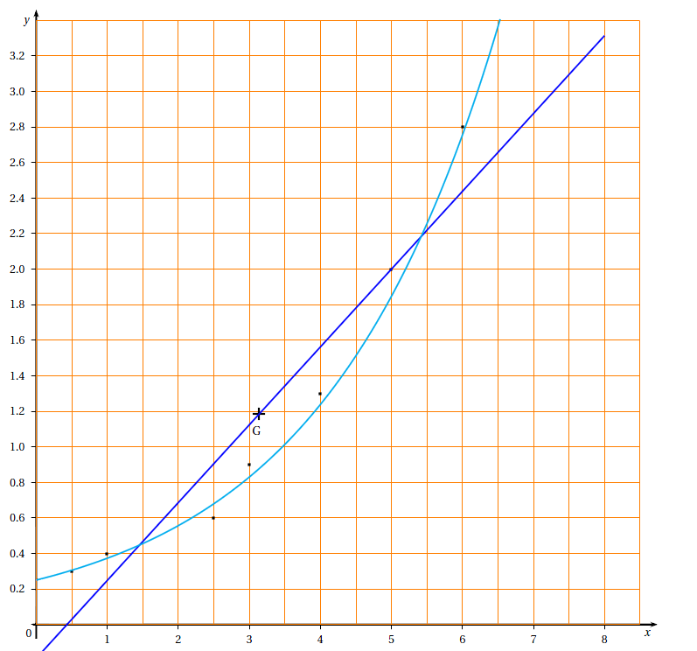.2

EXERCICE 4
